OBEC LITOCHOVICE
Zastupitelstvo obce Litochovice
Obecně závazná vyhláška
č. 2/2023,
kterou se vydává požární řád obce

Zastupitelstvo obce Litochovice se na svém zasedání konaném dne 12.5.2023 usneslo vydat na základě § 29 odst. 1 písm. o) bod 1 zákona č. 133/1985 Sb., o požární ochraně, ve znění pozdějších předpisů (dále jen „zákon o požární ochraně“), a v souladu s § 10 písm. d) a § 84 odst. 2 písm. h) zákona č. 128/2000 Sb., o obcích (obecní zřízení), ve znění pozdějších předpisů, tuto obecně závaznou vyhlášku (dále jen „vyhláška“):

Čl. 1
Úvodní ustanovení

(1) Tato vyhláška upravuje organizaci a zásady zabezpečení požární ochrany v obci.

(2) Při zabezpečování požární ochrany spolupracuje obec zejména s hasičským záchranným sborem kraje, občanskými sdruženími a obecně prospěšnými společnostmi působícími na úseku požární ochrany.

Čl. 2
Vymezení činnosti osob pověřených zabezpečováním požární ochrany v obci

- Ochrana životů, zdraví a majetku občanů před požáry, živelními pohromami a jinými mimořádnými událostmi na území obce Litochovice (dále jen „obec“) je zajištěna jednotkou sboru dobrovolných hasičů obce (dále jen „JSDH obce“) podle čl. 5 této vyhlášky a dále jednotkami požární ochrany uvedenými v příloze č. 1 této vyhlášky.

- K zabezpečení úkolů na úseku požární ochrany byly na základě usnesení zastupitelstva obce dále pověřeny tyto orgány obce:
- zastupitelstvo obce - projednáním stavu požární ochrany v obci minimálně 1 x za 12 měsíců nebo vždy po závažné mimořádné události mající vztah k zajištění požární ochrany v obci,
- starosta - zabezpečováním pravidelných kontrol dodržování předpisů a plnění povinností obce na úseku požární ochrany vyplývajících z její samostatné působnosti, a to minimálně 1 x za 12 měsíců.

Čl. 3
Podmínky požární bezpečnosti při činnostech a v objektech se zvýšeným nebezpečím vzniku požáru se zřetelem na místní situaci

Obec nestanoví se zřetelem na místní situaci žádné činnosti ani objekty se zvýšeným nebezpečím vzniku požáru ani podmínky požární bezpečnosti vztahující se k takovým činnostem či objektům.

Čl. 4
Způsob nepřetržitého zabezpečení požární ochrany v obci

- Přijetí ohlášení požáru, živelní pohromy či jiné mimořádné události na území obce je zabezpečeno systémem ohlašoven požárů uvedených v čl. 7.

- Ochrana životů, zdraví a majetku občanů před požáry, živelními pohromami a jinými mimořádnými událostmi na území obce je zabezpečena jednotkami požární ochrany uvedenými v čl. 5 a v příloze č. 1 vyhlášky.

Čl. 5
Kategorie jednotky sboru dobrovolných hasičů obce, její početní stav a vybavení

- Obec zřídila JSDH obce, jejíž kategorie, početní stav a vybavení jsou uvedeny v příloze č. 2 vyhlášky.

- Členové JSDH obce se při vyhlášení požárního poplachu dostaví ve stanoveném čase do hasičské stanice JSDH obce na adrese Neuslužice 16, anebo na jiné místo, stanovené velitelem JSDH.

Čl. 6
Přehled o zdrojích vody pro hašení požárů a podmínky jejich trvalé použitelnosti

- Vlastník nebo uživatel zdrojů vody pro hašení požárů je povinen tyto udržovat v takovém stavu, aby bylo umožněno použití požární techniky a čerpání vody pro hašení požárů.

- Zdroje vody pro hašení požárů jsou stanoveny v nařízení kraje. Zdroje vody pro hašení požárů na území obce jsou uvedeny v příloze č. 3 vyhlášky.

- Obec nad rámec nařízení kraje nestanovila další zdroje vody pro hašení požárů.

Čl. 7
Seznam ohlašoven požárů a dalších míst, odkud lze hlásit požár, a způsob jejich označení

- Obec zřídila následující ohlašovnu požárů, která je trvale označena tabulkou „Ohlašovna požárů”:
Budova obecního úřadu na adrese Neuslužice 16.

- Dalšími místy zřízenými obcí, odkud lze hlásit požár, je tlačítko na hasičské zbrojnici v Neuslužicích označeno tabulkou „Zde hlaste požár” nebo telefonního čísla „150” či „112“.

Čl. 8
Způsob vyhlášení požárního poplachu v obci

Vyhlášení požárního poplachu v obci se provádí:
- signálem „POŽÁRNÍ POPLACH”, který je vyhlašován přerušovaným tónem sirény po dobu jedné minuty (25 sec. tón – 10 sec. pauza – 25 sec. tón) nebo
- signálem „POŽÁRNÍ POPLACH”, vyhlašovaným elektronickou sirénou (napodobuje hlas trubky, troubící tón „HO – ŘÍ”, „HO – ŘÍ”) po dobu jedné minuty (je jednoznačný a nezaměnitelný s jinými signály)
- v případě poruchy technických zařízení pro vyhlášení požárního poplachu se požární poplach v obci vyhlašuje obecním rozhlasem, dopravním prostředkem vybaveným audiotechnikou apod.

Čl. 9

Seznam sil a prostředků jednotek požární ochrany

Seznam sil a prostředků jednotek požární ochrany podle výpisu z požárního poplachového plánu jihočeského kraje je uveden v příloze č. 1 vyhlášky.

Čl. 10
Zrušovací ustanovení

Touto vyhláškou se ruší obecně závazná vyhláška č. 2/2023 ze dne 12.5.2023

Čl. 11
Účinnost

Tato vyhláška nabývá účinnosti patnáctým dnem po dni jejího vyhlášení.

............................. ...............................
Ing. Václav Štoural Radka Božková
místostarosta starostka

Vyvěšeno na úřední desce obecního úřadu dne: 15.5.2023
Sejmuto z úřední desky obecního úřadu dne:
Zveřejnění vyhlášky bylo shodně provedeno způsobem umožňujícím dálkový přístup.

Příloha č. 1 k obecně závazné vyhlášce č. 2/2023, kterou se vydává požární řád
Seznam sil a prostředků jednotek požární ochrany

Příloha č. 2 k obecně závazné vyhlášce č. 2/2023, kterou se vydává požární řád
- Přehled zdrojů vody (výpis z nařízení kraje + stanovené zdroje vody nad rámec tohoto nařízení kraje).
- Plánek obce s vyznačením zdrojů vody pro hašení požárů, čerpacích stanovišť a směru příjezdu k nim.

Příloha č. 1 k obecně závazné vyhlášce č. 2/2023, kterou se vydává požární řád

Seznam sil a prostředků jednotek požární ochrany

Dislokace JPO | Kategorie JPO | Počet členů | Minimální počet členů  v pohotovosti
JSDH Litochovice | JPO V | 16 | 4

Požární technika a věcné prostředky PO | Počet
CAS 20K 25-L 101 | 1 ks
DA Mercedes-benz | 1 ks
Stříkačka PS 12 | 1 ks
Plovoucí čerpadlo | 1 ks
Dýchací technika Saturn S7 | 2 ks
Elektrocentrála | 1 ks
Radiostanice vozidlová | 2 ks
Radiostanice | 4 ks
Motorová pila | 1 ks
Kotoučová pila | 1 ks
Vysavač na včely | 1 ks

Pozn.:
CAS – cisternová automobilová stříkačka,
DA – dopravní automobil.

Příloha č. 2 k obecně závazné vyhlášce č. 2/2023, kterou se vydává požární řád

- Přehled zdrojů vody určených pro hašení požárů z nařízení kraje

Typ zdroje vody | Název | Kapacita | Čerpací stanoviště | Využitelnost
přirozené | Obecník Litochovice | 3 000 m³ | na hrázi | celoroční
přirozené | Za Čížků Litochovice | 4 000 m³ | na hrázi | celoroční
přirozené | Obecník  Neuslužice | 2 000 m³ | na hrázi | celoroční
přirozené | Požární nádrž Střítež  Horejšák | 3 000 m³ | na hrázi | celoroční

- Plánek obce s vyznačením zdrojů vody pro hašení požárů, čerpacích stanovišť a směru příjezdu k nim

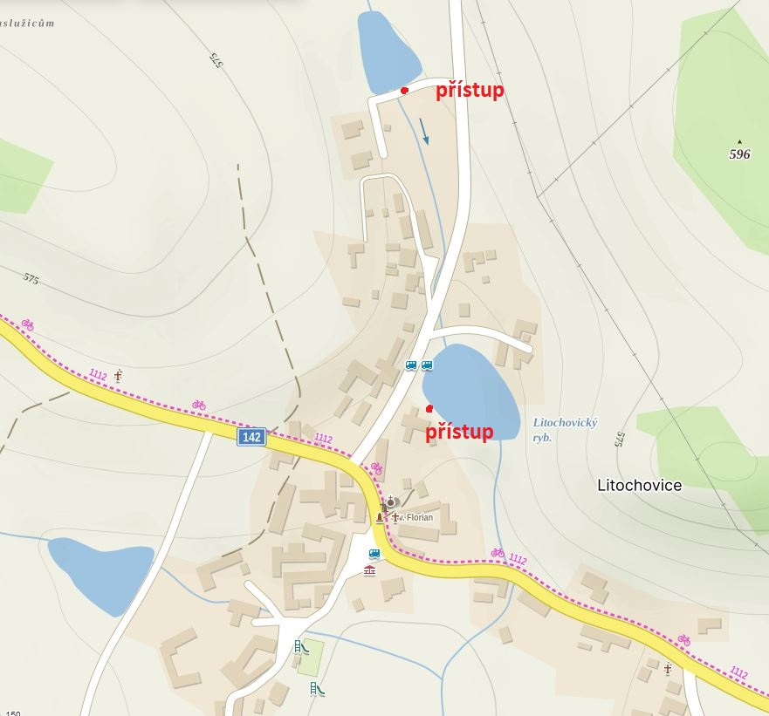

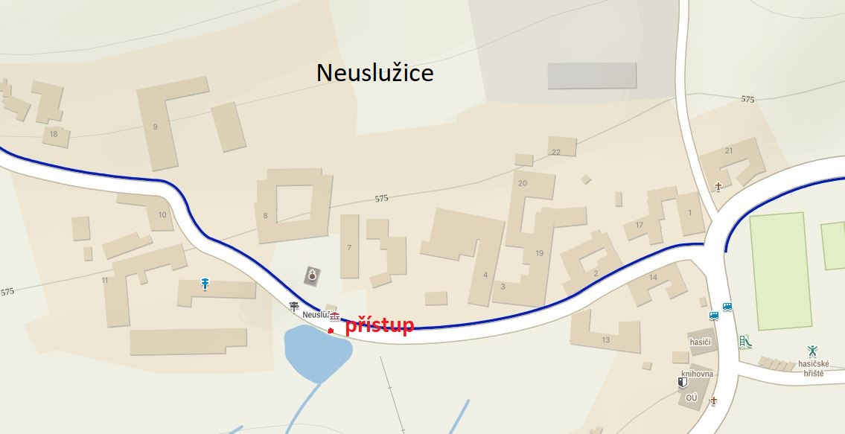

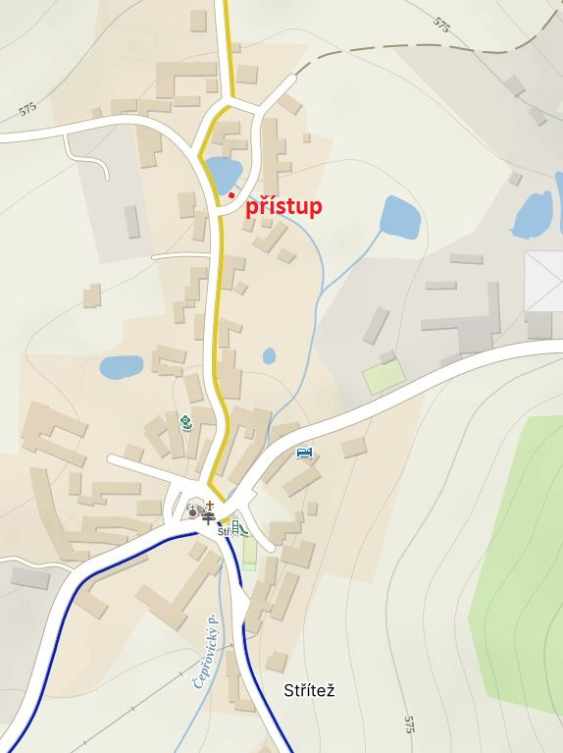

Komentář ke vzoru OZV:

Čl. 3 odst. 1:
Pokud se v obci vyskytují činnosti, při kterých hrozí zvýšené nebezpečí vzniku požáru, lze pro vykonávání takových činností stanovit přiměřená omezení (zejména s ohledem na cíl opatření a náklady na jejich zajištění). Mělo by se přitom jednat o takové „rizikové“ činnosti, které mají místní charakter (např. o pořádání určitých akcí typických pro obec apod.) a jejichž provozování není již regulováno jinými právními přepisy, jako např. právními předpisy obce či kraje vydanými k zabezpečení požární ochrany při akcích, kterých se zúčastňuje větší počet osob, nebo § 6 zákona o požární ochraně, či vyhláškou č. 246/2001 Sb., o požární prevenci, v platném znění, která upravuje mimo jiné používání tepelných, elektrických, plynových a jiných spotřebičů, problematiku komínů a kouřovodů, hořlavých nebo požárně nebezpečných látek. Takové činnosti se budou vyskytovat zcela výjimečně.

Podmínky k provádění „rizikových činností“ mohou spočívat např. v povinnosti ohlásit konání činnosti v předem určené lhůtě obecnímu úřadu, nebo v povinnosti zřídit preventivní požární hlídku, jejíž náležitosti jsou blíže upraveny např. v § 31 odst. 4 vyhlášky č. 246/2001 Sb., o požární prevenci, v platném znění (tuto povinnost lze uložit pouze právnické a podnikající fyzické osobě, nikoliv fyzické osobě nepodnikající), nebo v povinnosti opatřit určité věcné prostředky požární ochrany apod
.

Čl. 3 odst. 2:
Řada objektů je s ohledem na v nich prováděné činnosti dostatečně chráněna zákonem o požární ochraně (srov. např. § 4 až 6 zákona o požární ochraně). Pokud se obec rozhodne s ohledem na místní podmínky u určitých objektů zvýšit úroveň požární ochrany nad rámec stanovený zákonem, případně zjistí, že se na určité objekty jiná právní úprava nevztahuje, může si ve vyhlášce takové konkrétní objekty vyjmenovat a stanovit podmínky požární bezpečnosti, které budou směřovat k ochraně těchto objektů.

Čl. 5:
Obec musí zřídit jednotku sboru dobrovolných hasičů obce, společnou jednotku požární ochrany (§ 69a zákona o požární ochraně) nebo požární hlídku (§ 69 zákona o požární ochraně). Při nezřízení ani jedné z alternativ je obec povinna přispívat na jiné jednotky požární ochrany předurčené pro hašení v obci (§ 69a odst. 5 zákona o požární ochraně). V OZV nelze konstatovat neakceschopnost jednotky požární ochrany obce.

Čl. 6:
V přehledu zdrojů vody, který slouží jako informace, se nejčastěji uvádí ty zdroje vody, které obec stanovila, a to v souladu s § 29 odst. 1 písm. k) zákona o požární ochraně. U jednotlivých zdrojů se v přehledu uvádí využitelná kapacita zdroje, konkrétní čerpací stanoviště pro požární techniku, podmínky použitelnosti atd. V případě, že se jedná o hydrantovou síť v obci, není závadou vybrat pouze některé určené hydranty.

U přehledu zdrojů vody pro hašení se vychází zejména z příslušného nařízení kraje [§ 27 odst. 2 písm. b) bod 2. zákona o požární ochraně] a dále z místních podmínek. Obec nemusí nad rámec nařízení kraje stanovit další zdroje vody pro hašení, ale všechny určené zdroje musí být konkrétně v OZV uvedeny. V OZV nestanovujte povinnosti jiným osobám, než jsou vlastník nebo uživatel vody pro hašení (§ 7 zákona o požární ochraně), např. majitelům komunikací (zákon č. 13/1997 Sb., o pozemních komunikacích, ve znění pozdějších předpisů). Dále musí mít obec na paměti, že při určení zdroje vody pro hašení, může jeho vlastník nebo uživatel žádat o náhradu za omezení užívání zdroje vody. Určení zdrojů vody pro hašení musí mít tedy obec předem dohodnuta s vlastníky těchto zdrojů (smluvní zajištění).

Čl. 7:
Obec je povinna zřídit minimálně jednu ohlašovnu požárů. Ohlašovna požáru je místo s trvalou obsluhou vybavené potřebnými komunikačními prostředky, které je určeno k přijímání hlášení o vzniku požáru nebo jiné mimořádné události a k vyhlášení požárního poplachu, jakož i k plnění dalších úkolů podle příslušné dokumentace požární ochrany. Z tohoto důvodu musí obec zajistit trvalou obsluhu na jím určené ohlašovně požárů. Ohlašovnou požárů není tedy fyzická osoba a mnohdy ani hasičská stanice HZS kraje. Vždy záleží na konkrétních podmínkách.

Jako místo, odkud lze hlásit požár lze určit veřejné telefonní automaty, chytré lampy veřejného osvětlení, budovy veřejných institucí, …

Čl. 8:
Pokud dojde k poruše technického zařízení, je třeba zajistit vyhlášení požárního poplachu jiným vhodným způsobem, např. obecním rozhlasem, dopravním prostředkem vybaveným audiotechnikou (megafonem, tlampačem apod.).

§ 7 odst. 1 zákona o požární ochraně
nařízení ….kraje č… ze dne ……

